# Lab 9 Erode / Dilate

ให้นักศึกษาใช้ Colab/JupyterNotebook ทำตามคำสั่งด่านล่าง (คำสั่งพื้นฐานของMorphological / ลบลายเส้นวงจร-ขยายขนาดลายเส้นวงจร) แล้วCaptureเป็นไฟล์ภาพหรือPDF Uploadส่งงานมาในLMS

1. **ให้นักศึกษา ทดลองสร้าง Kernel (Structuring Element) ที่มีขนาด 3x3 3 รูปแบบ โดยสร้างไว้ใน Numpy Array เช่น Rectangle / Cross / Ellipse และ print ผลลัพธ์ตัวKernelที่ได้สร้างออกมาแสดง**
   1. รหัสต้นฉบับ

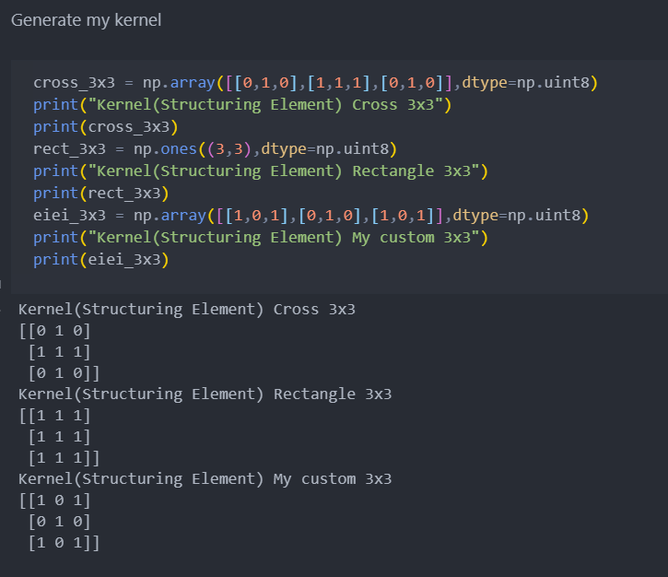

1. **ทดลองสร้าง Kernel (Structuring Element) ที่มีขนาด 3x3 และ 5x5 รูปแบบ Rectangle / Cross / Ellipse โดยสร้างจากคำสั่ง cv.getStructuringElement() และ print ผลลัพธ์ตัวKernelที่ได้สร้างออกมาแสดง**
   1. รหัสต้นฉบับ

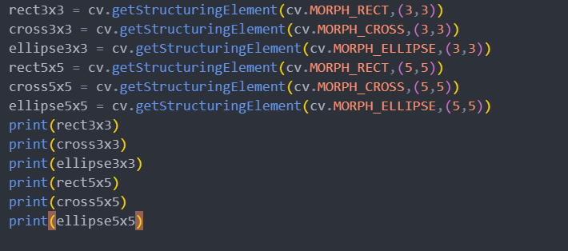

* 1. ผลลัพธ์

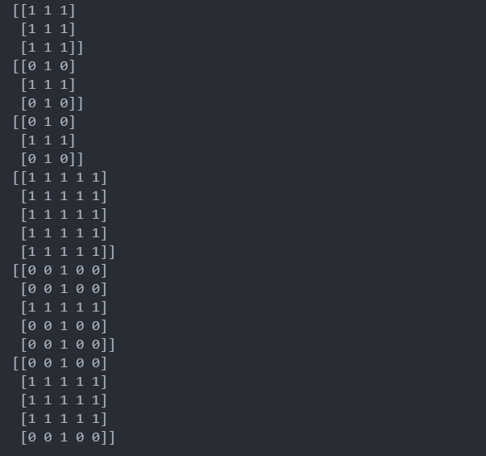

1. **โหลดภาพจาก https://assets.gezdev.com/dip/circuit.png แปลงเป็น GrayScale ถัดจากนั้นทำให้ภาพเป็น Binary และplot ภาพออกมา**
   1. รหัสต้นฉบับ และผลลัพธ์

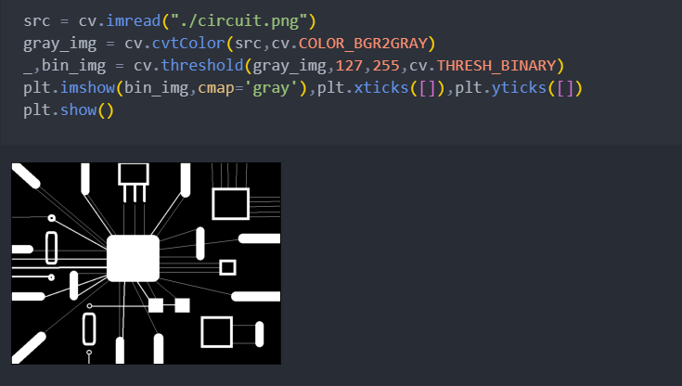

1. **ทดสอบ Erode ภาพด้วย Kernel rect5x5, cross5x5, ellipse5x5 และแสดงผลลัพธ์**
   1. รหัสต้นฉบับ

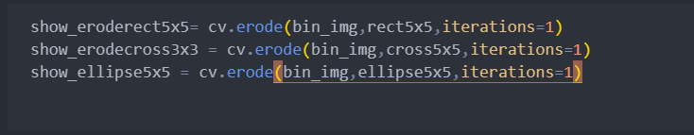

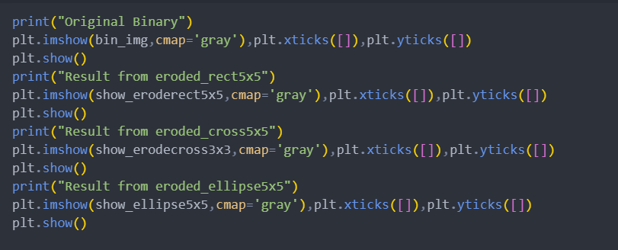

* 1. ผลลัพธ์

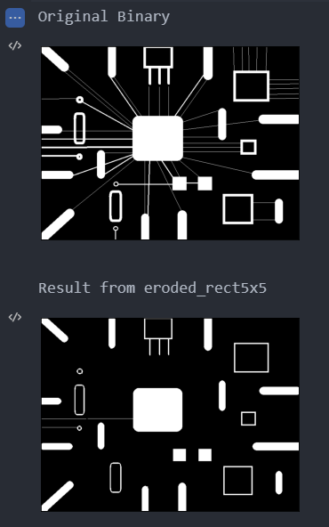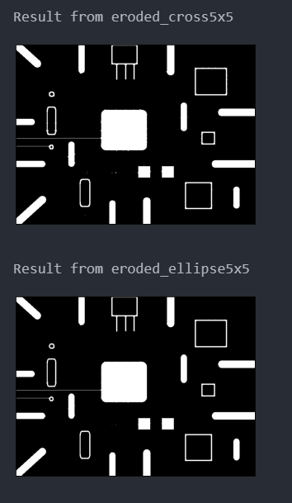

1. **ทดสอบ Dilate ภาพด้วย Kernel rect5x5, cross5x5, ellipse5x5 และแสดงผลลัพธ์**
   1. รหัสต้นฉบับ

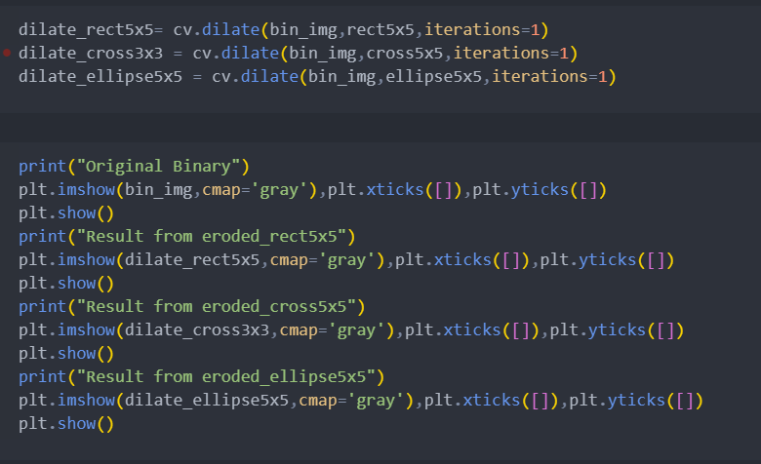

* 1. ผลลัพธ์

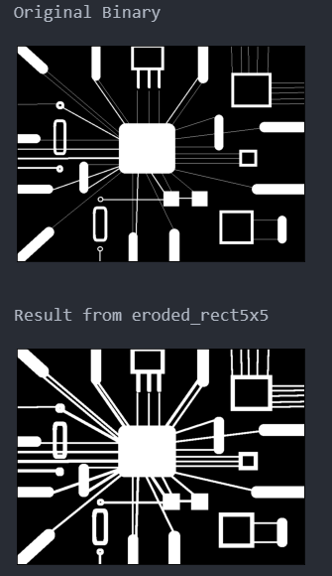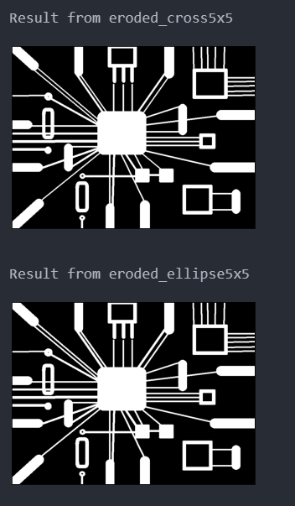

1. **ทำตามคำสั่ง 6.1 6.2 โดยใช้การ Dilate Erode Opening Closing โดยสามารถเลียนแบบcodeในข้อ 4 และ 5**
   1. ให้นำเส้นสายสัญญาณทั้งหมดออกให้เหลือแค่ Component
      1. รหัสต้นฉบับ

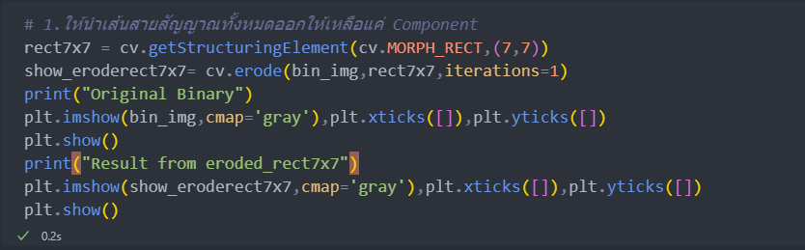

* + 1. ผลลัพธ์

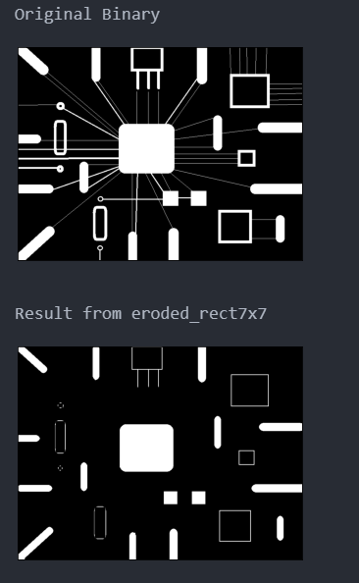

* 1. ให้เพิ่มขนาดสายสัญญาณทุกเส้น
     1. รหัสต้นฉบับ

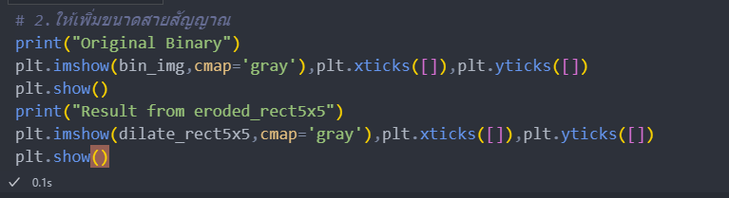

* + 1. ผลลัพธ์

